Exercice : sinus_001
Soit l’expérience ci-dessous.
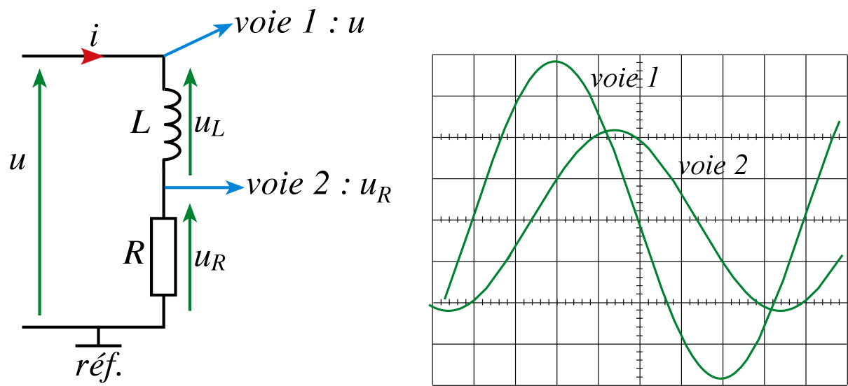 | Données :  R = 47 Ω  L : inductance parfaite  voie 1 : 2 V/div  voie 2 : 2 V/div  base de temps : 0,2 ms/div
A partir des courbes observées à l’oscilloscope :
1. Déterminer la période T, la fréquence f et la pulsation ω.
2. Donner les valeurs maximales U_{m} de u(t) et U_{Rm} de u_{R}(t).
En déduire les valeurs efficaces correspondantes U et U_{R}.
3. Déterminer le déphasage (exprimé en degrés) de u_{R} par rapport à u.
4. Calculer :
- l’impédance Z du circuit ;
- l’inductance L de la bobine.
5. Représenter u et u_{R} dans un diagramme vectoriel (échelle : 1 cm pour 0,5 V).

Exercice : sinus_002
Un dipôle Z, constitué d’une bobine d’inductance L et de résistance r, est alimenté par une tension sinusoïdale u(t) de fréquence f = 50 Hz.

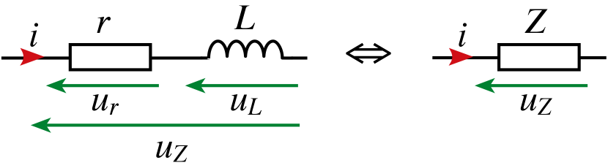

Données : valeurs efficaces I = 0,5 A et U = 100 V ; valeur moyenne P = 25 W.

1. Quelle est la valeur numérique de l’impédance Z du dipôle ?
2. Quel est son facteur de puissance ?
3. En déduire le déphasage ϕ qui existe entre le courant et la tension.
4. Ecrire la loi des mailles sous sa forme vectorielle de ce circuit. Construire la représentation de Fresnel associée au circuit (échelles : 10 V/cm et 0,1 A/cm).
5. En déduire les valeurs de r et L.

Exercice : sinus_003
Une bobine alimentée sous 220 V et 50 Hz, est équivalente à une inductance L = 0,1 H en série avec une résistance r = 35 Ω.

1. Exprimer la formule qui permet de calculer son impédance et donner sa valeur.
2. Calculer l’intensité efficace du courant qui traverse la bobine.

Exercice : sinus_004
On alimente sous la tension 220 volts du secteur un poste de travail constitué de 10 lampes de 100 W et d'un moteur de puissance utile 3 680 W. À pleine charge, le rendement du moteur est η = 0,75 et le facteur de puissance 0,707.

1. Calculer la puissance absorbée P_{a} par le moteur.
2. Calculer le facteur de puissance cos ϕ du poste de travail et l'intensité du courant absorbé à pleine charge.
3. On veut relever le facteur de puissance à cos ϕ = 0,866. Calculer la valeur du condensateur nécessaires ainsi que la nouvelle intensité I’ du courant absorbé par le poste.

Exercice : sinus_005
R=330Ω, L=100mH, C=47µF, f=100Hz, u(t)=10√2.Sin(ω.t)
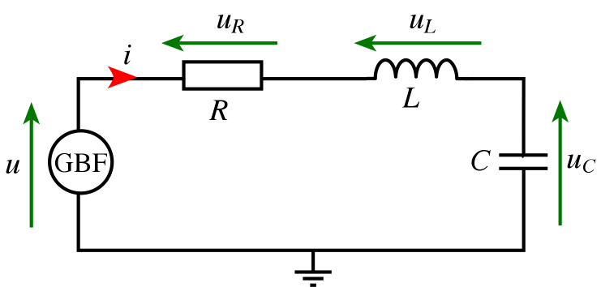

1. Tracer le diagramme de Fresnel des impédances et en déduire :
- l'impédance Z et le déphasage ϕ du circuit ;
- la valeur efficace du courant i ;
- la valeur efficace des tensions u_{L}, u_{R} et u_{C}.

2. Calculer la fréquence de résonance f₀. C’est-à-dire la fréquence pour laquelle les effets de l’inductance et de la capacité s’annule. Le déphasage est alors nul.

Exercice : sinus_006
On relève à l’oscilloscope sur la voie 1 la tension u(t) aux bornes d’un circuit et sur la voie 2 la tension u_{R}(t) aux bornes d’une résistance du circuit.  Mesurer le déphasage ϕ de i par rapport à u. | 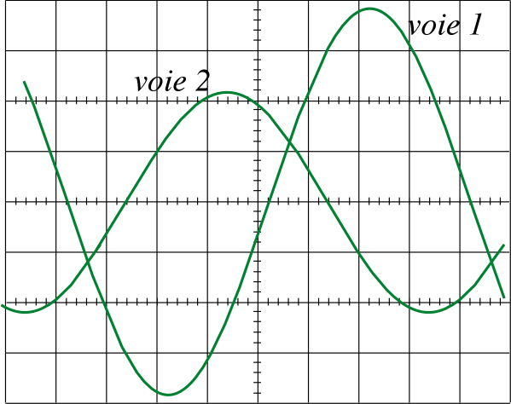

Exercice : sinus_007
Soit le circuit RLC suivant : | La bobine réelle est modélisée par une inductance L en série avec une résistance r.  C = 2,2 µF, R = 200 Ω et f = 280 Hz  A l’aide d’un multimètre on mesure les tensions suivantes : U_{R} = 8,0 V, U_{C} = 10,3 V, U_{L} = 8,1 V et U = 12,4 V.
1. Calculer le courant I.
2. Calculer l’impédance Z_{L} de la bobine.
3. Exprimer la loi des mailles complexe du circuit.
4. Tracer à l’échelle le diagramme de Fresnel du circuit (1cm pour 1V)
5. En déduire le déphasage ϕ de I par rapport à U, le déphasage ϕ_{L} de la bobine, la résistance r de la bobine et son inductance L.

Exercice : sinus_008
Un récepteur inductif, alimenté sous une tension de valeur efficace U = 220 V et de fréquence f = 50 Hz, absorbe une puissance active P = 2800 W avec un facteur de puissance cosϕ= 0,65.

1. Calculer la valeur efficace I du courant appelé.
2. Calculer la puissance Q réactive absorbée.

On veut amener le facteur de puissance à 0,95 en branchant un condensateur en parallèle sur le récepteur.

3. Quelle sera la nouvelle valeur de la puissance active P’ absorbée par l’ensemble ?
4. Quelle sera la nouvelle valeur de la puissance réactive Q’ absorbée par l’ensemble ?
5. Déterminer la capacité C du condensateur.
6. Calculer la nouvelle valeur efficace I’ du courant appelé.

Exercice : sinus_009
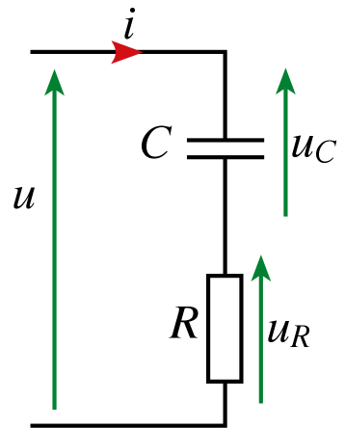 | Données :  U = 40 V - f = 200 Hz - I = 26 mA - R = 1 kΩ  - Trouver l’expression de l’impédance Z du circuit en fonction de R et de C.  - Calculer cette impédance Z.  - Calculer la capacité C du condensateur.  - Calculer les valeurs efficaces U_{R} et U_{C}.

Exercice : sinus_010
Un condensateur C = 4 µF est monté en série avec un résistor de résistance R inconnue.
Quand on applique à l’ensemble une tension de U = 160 V; f = 100 Hz; le courant est de 0,25 A.

1. Calculer l’impédance Z du circuit.
2. Calculer la valeur R de la résistance.
3. Calculer les tensions aux bornes du résistor et du condensateur.

Exercice : sinus_011
On monte en parallèle un résistor R = 25 Ω, une bobine pure d’inductance L = 1,6 H et un condensateur C = 6,4 µF.
On applique entre les bornes communes une tension U = 60 V, f = 50 Hz.
1. Vérifier que LCω² = 1.
2. Calculer l’intensité du courant dans chaque élément.
3. Déterminer l’intensité du courant total.
4. Calculer l’impédance équivalente à l’ensemble.

Exercice : sinus_012
On applique une tension de 120 V, 50 Hz entre les bornes d’un dipôle comportant en série une bobine inductive et résistive et un condensateur. La tension entre les bornes du condensateur est 60 V.
R = 380 Ω et C = 16 µF.
1. Calculer l’intensité du courant dans le dipôle ;
2. Calculer l’impédance du dipôle, puis l’inductance de la bobine ;
3. l’inductance de la bobine qu’il faudrait mettre en série avec R et C pour que l’on soit à la résonance.

Exercice : sinus_013
Donner la période, la fréquence, l’amplitude et la valeur efficace de ce signal sinusoïdal.  La référence de tension (0 V) est à mi-hauteur de l’écran.  Calibre:  0.2 V/Div.  Base de temps:  50µs/Div. | 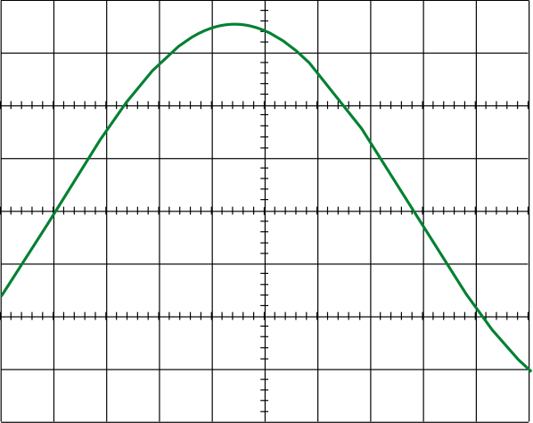

Exercice : sinus_014
Calculer le modèle parallèle (Rp et Lp) d’une bobine dont les caractéristiques du modèle série sont : R = 1 000 Ω et L = 35 mH à une fréquence f = 10 kHz.

